预习题：
空气的比热容比测量＿01 出题：物理实验中心
空气的比热容比γ的定义式为：（ A ）
A，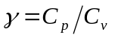； B，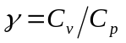；
C，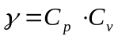； D，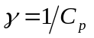。
空气的比热容比测量＿02 出题：常相辉
在空气比热容比的测量实验中，下述说法正确的是（B）
A， 同一种气体在不同的过程中比热容相同；
B， 在等容过程中，气体吸收的热量全部用来增加其内能；
C， 在等压过程中，气体吸收的热量全部用来增加其内能；
D， 在等温过程中，气体吸收的热量全部用来增加其内能。
空气的比热容比测量＿03 出题：常相辉
理想气体的下列过程，哪个是可能发生的（）
A，等体加热，内能减少，压强升高；
B，等温压缩，压强升高，同时吸热；
C，等压压缩，内能增加，同时吸热；
D，绝热压缩，压强升高，内能增加。
空气的比热容比测量＿04 出题：物理实验中心
在温度传感器AD590工作线路连接中，直流稳压电源电压设为（ D ）
A，3 V； B， 4 V； C，5 V； D，6 V。
空气的比热容比测量＿05 出题：常相辉
压力传感器测量气体压强灵敏度为（B）
A，200mV/KPa； B，20mV/KPa； C，2mV/KPa；D，0.2mV/KPa。
空气的比热容比测量＿06 出题：常相辉
同种气体在相同温度下的定容比热容C_{v}和定压比热容C_{P}的大小关系为（B）
A，大于； B；小于； C，等于；D，不确定。
空气的比热容比测量＿07 出题：常相辉
在空气比热容比的测量实验中，下述说法正确的是（）
A， 测试仪上显示的温度值即是实际温度值；
B， 充气时使仪器压强显示值为50左右；
C， 当压强值和温度值都稳定的时候即可判断为达到第I状态；
D， 由于状态II到状态III是吸热过程，所以状态III的温度略高于室温。
空气的比热容比测量＿08 出题：物理实验中心
在理论上，判断气体状态处于状态III（P₂，V₂，T₀）的标志是什么？（ C ）
A，压强稳定；B，体积不变；C，达到室温。
空气的比热容比测量＿09 出题：常相辉
如果储气瓶密封性不够好，在实验过程中的漏气现象会导致实验测得的比热容比的值（B）
A，偏大； B，偏小； C，无影响；D，不确定。
空气的比热容比测量＿10 出题：常相辉
温度传感器AD590在串接5KΩ的电阻后，可检测到的最小温度变化为（C）
A，2℃； B，0.2℃； C，0.02℃；D，0.002℃。

考题：
空气的比热容比测量＿01 出题：物理实验中心
空气的比热容比测定实验中有两个热力学过程，从状态Ⅰ到状态Ⅱ、从状态Ⅱ到状态Ⅲ的过程分别为（ C ）。
A，等温膨胀、等容吸热； B，绝热膨胀、等温膨胀；
C，绝热膨胀、等容吸热； D，等容吸热、绝热膨胀。
空气的比热容比测量＿02 出题：物理实验中心
请指出实验中温度传感器AD590工作电路连线图正确的是：（ D ）
接数字电压表
5 kΩ
AD590
AD590
接数字电压表
5 kΩ
A
B

5 kΩ
AD
590
接数字电压表
接数字电压表
5 kΩ
AD590
C
D

空气的比热容比测量＿03 出题：物理实验中心
测定空气的比热容比（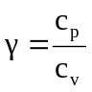）实验完毕后，计算γ时需要三个状态的（ A ）。
A，压强P； B，温度T； C，体积V； D，压强P、温度T和体积V。
空气的比热容比测量＿04 出题：物理实验中心
测试仪上显示的压强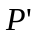与实际的压强关系为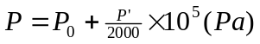，当大气压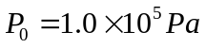，且显示200mV时，实际压强为（ B ）。
A， 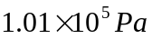； B， 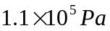； C， 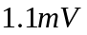； D， 10.0KPa。
空气的比热容比测量＿05 出题：物理实验中心
实验开始时，压力传感器与三位半数字电压表相接，开启电源开关，三位半数字电压表的示值调节到“0”，这是表示（ C ）。
A， 储气瓶内的气压值为零；
B， 储气瓶内的气压值不等于零，但电压表显示为零；
C， 储气瓶内的气压等于环境大气压强，电压表显示为零；
D， 储气瓶内的气压与电压表的显示无关。
空气的比热容比测量＿06 出题：物理实验中心
做好本实验的关键是放气要进行得十分迅速，这样可以认为瓶内气体进行的热力学过程是（ C ）。
A， 等容吸热； B， 等温； C， 绝热膨胀； D， 等容放热。
空气的比热容比测量＿07 出题：物理实验中心
在理论上，判断气体状态处于状态III（P₂，V₂，T₀）的标志是什么？（ C ）
A，气体压强保持稳定； B，气体体积保持不变；
C，气体温度达到室温； D，快速打开气阀C2，放气声消失。
空气的比热容比测量＿08 出题：物理实验中心
测试仪显示的压强值（单位为mV）与实际压强值P（单位为Pa）之间的关系是（ D ）。
A，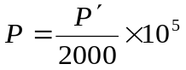； B，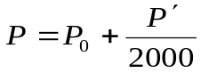；
C，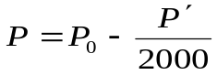； D，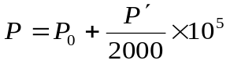。
空气的比热容比测量＿09 出题：物理实验中心
AD590温度传感器接6V直流电源后组成一个稳流源，它的测温灵敏度为1μA/ºC,实验时还连接一个5kΩ的电阻，可产生5mV/ºC的信号电压。测量用的数字电压表的正确连接方法是（ B ）
A， 数字电压表与AD590温度传感器并联；
B， 数字电压表与与5kΩ的电阻并联；
C， 数字电压表与AD590、5kΩ的电阻一起串联；
D，AD590、5kΩ电阻串联后与数字电压表并联。
空气的比热容比测量＿10 出题：物理实验中心
判断到达第Ⅲ状态的标准是（ A ）
A， 压强稳定，储气瓶内的温度回到室温；
B， 快速打开气阀C2，放气声消失；
C， 三位半电压表显示为“0”；
D， 储气瓶内的温度低于室温后的稳定值。
空气的比热容比测量＿11 出题：物理实验中心
给气瓶充入一定量的气体，等待气体的温度稳定后，气瓶内的气体温度与周围环境温度的关系为：（ C ）
A，大于； B，小于； C， 等于； D， 无关。
空气的比热容比测量＿12 出题：物理实验中心
迅速打开放气阀，将有一部分气体喷泻出来，这时瓶内剩余的气体温度将（ B ）
A， 升高； B， 降低； C，不变； D，无法确定。
空气的比热容比测量＿13 出题：物理实验中心
在实验中空气比热容比γ的计算表达式为：（ B ）
A，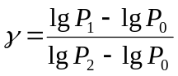； B，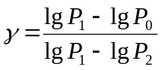；
C，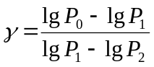； D，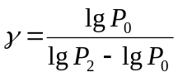。
空气的比热容比测量＿14 出题：物理实验中心
测试仪显示的压强值P′（单位为mV）与实际压强值P（单位为Pa）之间的关系是（ D ）
A，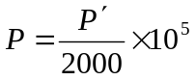； B，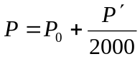；
C，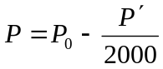； D，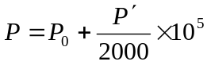。
空气的比热容比测量＿15 出题：物理实验中心
下列哪个是求空气比热容比γ的平均值的正确式子？（ A ）
A，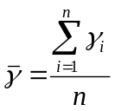； B，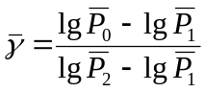；
C，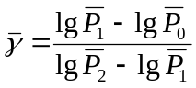； D，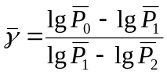。

空气的比热容比测量＿16 出题：物理实验中心
下列哪个式子是求空气比热容比γ不确定度正确的表达式？（ D ）
A，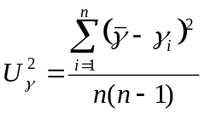；
B，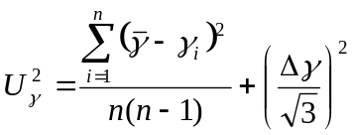；
C，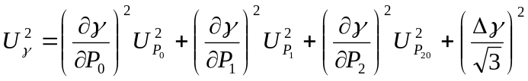；
D，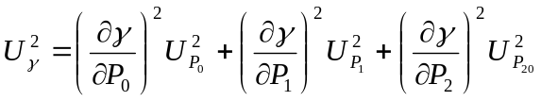。
空气的比热容比测量＿17 出题：常相辉
在将处于状态I的气体迅速放气的过程中，如果未等到瓶内气体压强变为大气压就将放气阀关闭，会导致测量得到的比热容比的值（A）
A，偏大； B，偏小； C，无影响；D不确定。
空气的比热容比测量＿18 出题：常相辉
在将处于状态I的气体迅速放气的过程中，如果放气声音消失较长时间才将放气阀关闭，会导致测量得到的比热容比的值（B）
A，偏大； B，偏小； C，无影响；D不确定。
空气的比热容比测量＿19 出题：常相辉
在等待状态II到状态III的过程中，如果未等到瓶内气体温度恢复到室温就开始计数，那么会导致测量得到的比热容比的值（B）
A，偏大； B，偏小； C，无影响；D不确定。
空气的比热容比测量＿20 出题：常相辉
状态I（P₁、V₁、T₀）到状态II（P₀、V₂、T₁）可近似看作绝热膨胀过程，所满足的公式表达正确的为（A）
A，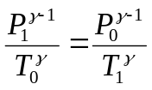；B，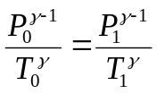；
B，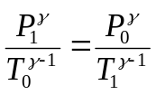； D，

